（理解）不确定性定义

不确定性的表示：

1. 知识不确定性的表示
2. 证据不确定性的表示
3. 结论不确定性的表示

不确定性的量度：

确定量度方法及其范围时，需要注意：

1. 能充分表达相应知识及证据不确定性的程度。
2. 量度范围的指定便于领域专家及用户对不确定性的估计。
3. 便于对不确定性的传递进行计算，而且对结论算出的不确定性量度不能超出量度规定的范围。
4. 量度的确定应当是直观的，同时应有相应的理论依据。

（掌握）概率推理

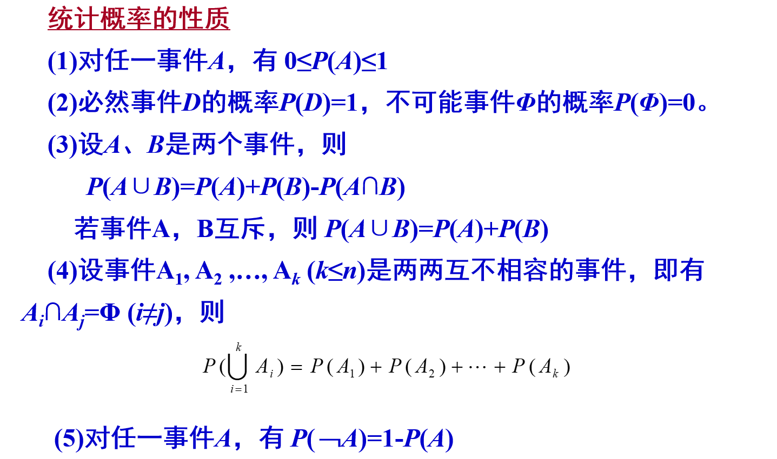

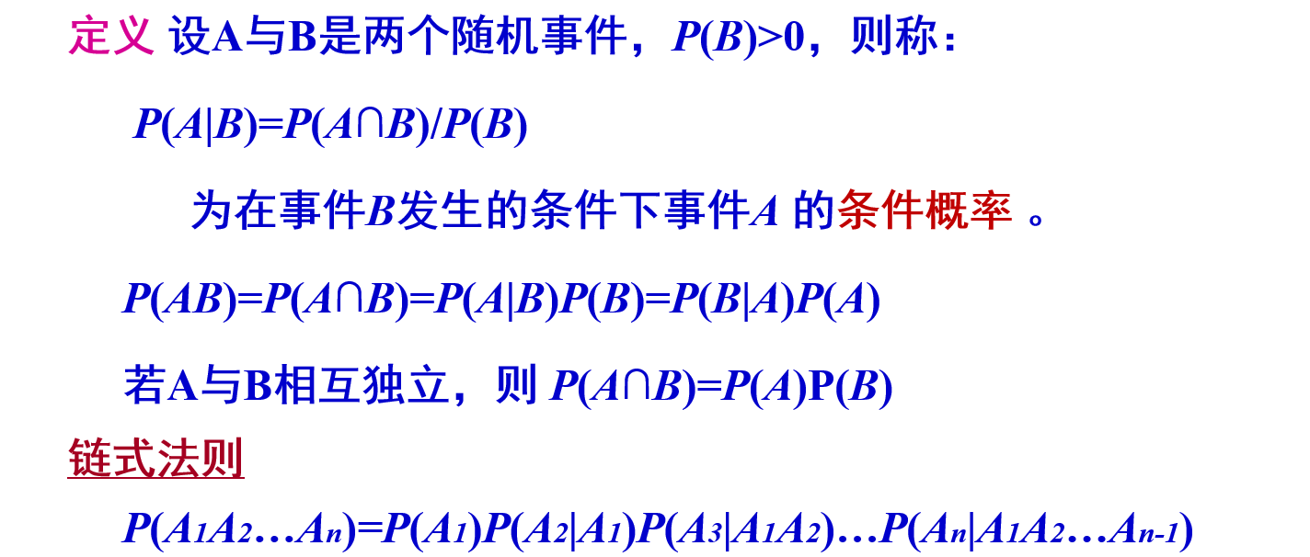

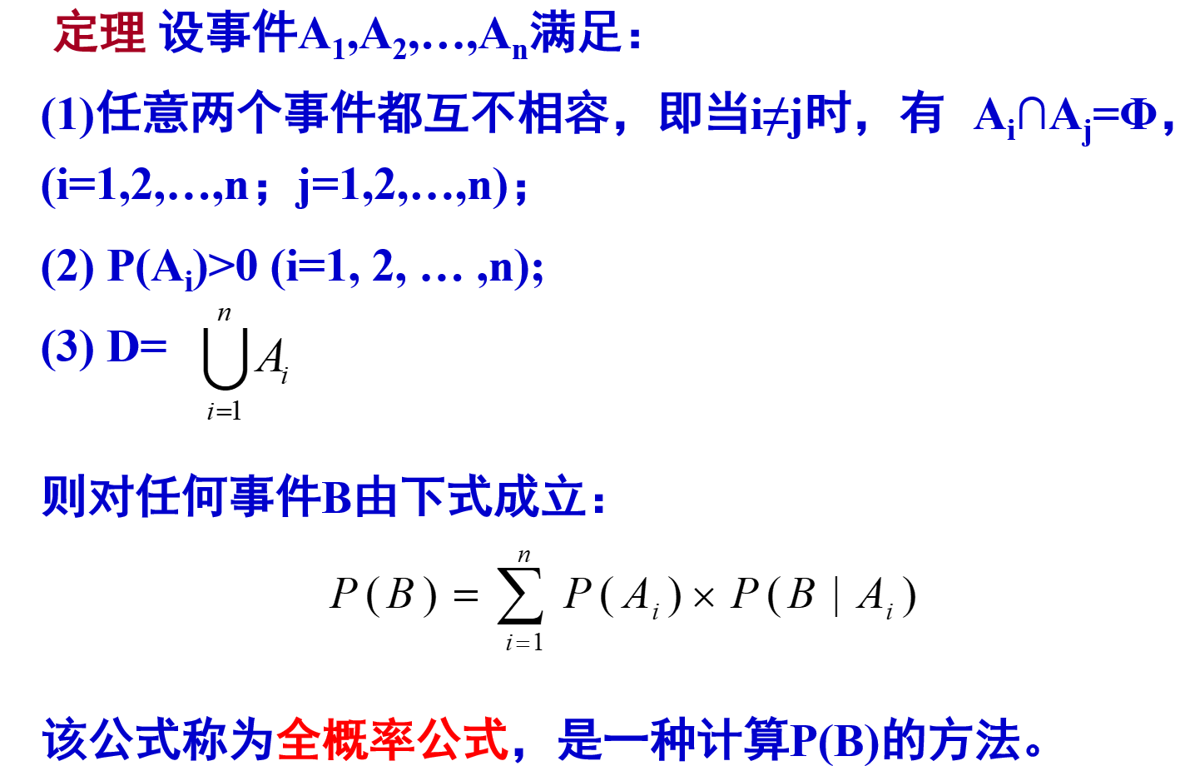

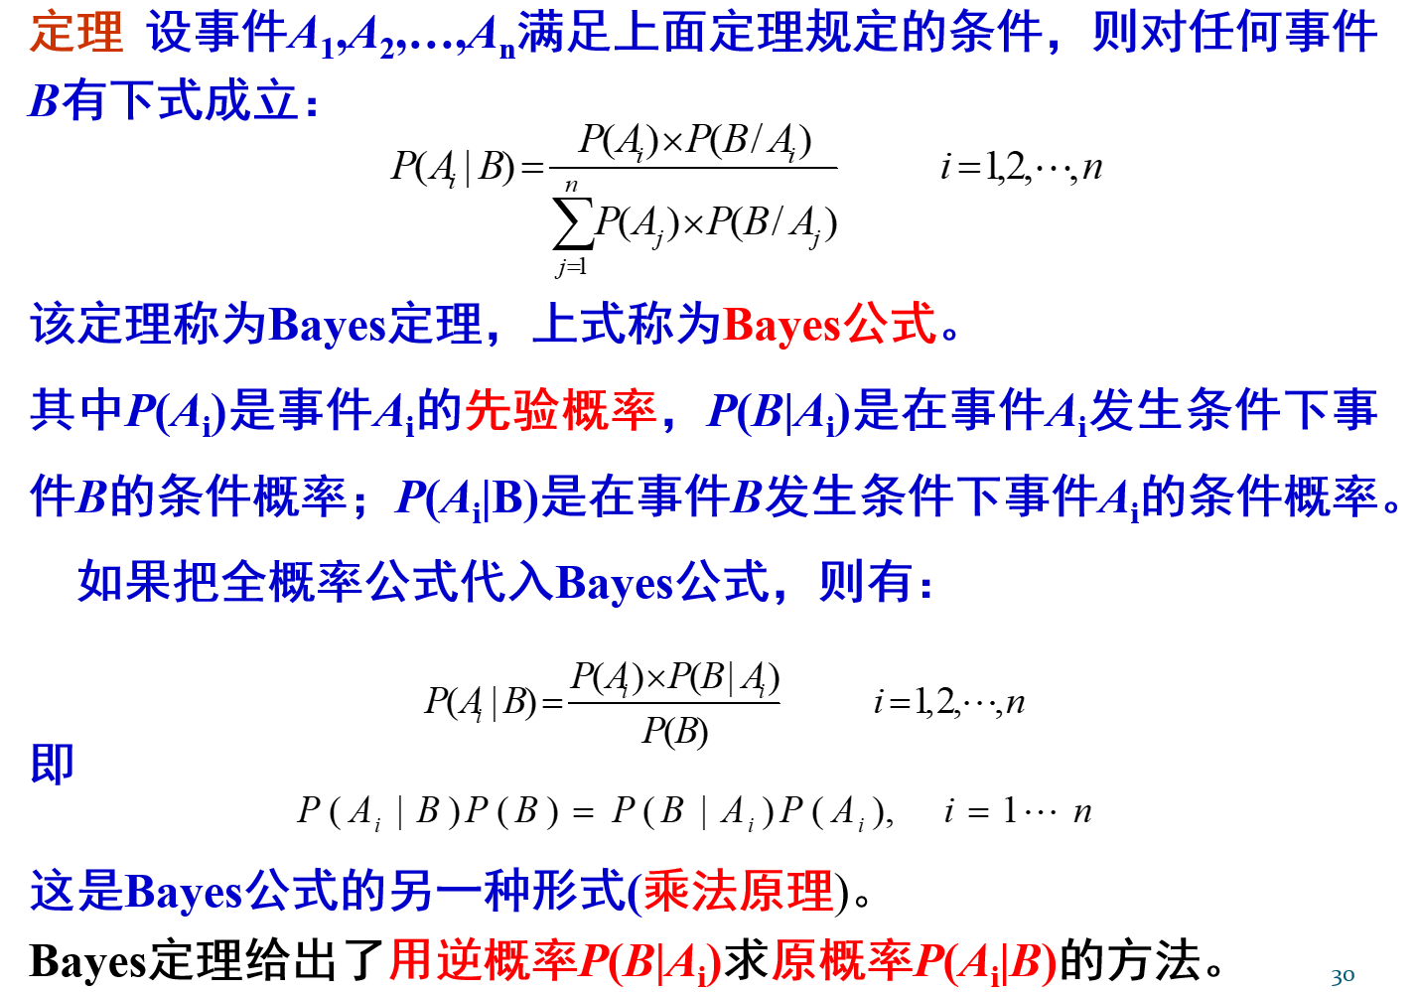



（掌握）主观贝叶斯推理

在主观贝叶斯方法中，用下列产生式规则表示知识：

$$IF E THEN \left(LS,LN\right) H$$

式中， $\left(LS,LN\right)$ 表示该知识的静态强度，称 $LS$ 为上式成立的充分性因子， $LN$ 为上式成立的必要性因子，它们分别衡量证据（前提） $E$ 对结论 $H$ 的支持程度和 $\sim E$ 对 $H$ 的支持程度。

$$LS=\frac{P(E|H)}{P(E|\sim H)}$$

$$LN=\frac{P(\sim E|H)}{P(\sim E|\sim H)}=\frac{1-P(E|H)}{1-P(E|\sim H)}$$

主观贝叶斯方法的不精确推理过程就是根据前提 $E$ 的概率 $P(E)$，利用规则的 $LS$ 和 $LN$，把结论 $H$ 的先验概率 $P(H)$ 更新为后验概率 $P(H|E)$ 的过程。

$$P\left(H | E\right)=\frac{P(E|H)P(H)}{P(E)}$$

$$P\left(\sim H | E\right)=\frac{P(E|\sim H)P(\sim H)}{P(E)}$$

两式相除，得：

$$\frac{P\left(H | E\right)}{P\left(\sim H | E\right)}=\frac{P(E|H)}{P(E|\sim H)}\frac{P(H)}{P(\sim H)}$$

定义概率函数为

$$O\left(X\right)=\frac{P(X)}{P(\sim X)}=\frac{P(X)}{1-P(X)}$$

则

$$O\left(H | E\right)=\frac{P(E|H)}{P(E|\sim H)} O\left(H\right)$$

最后

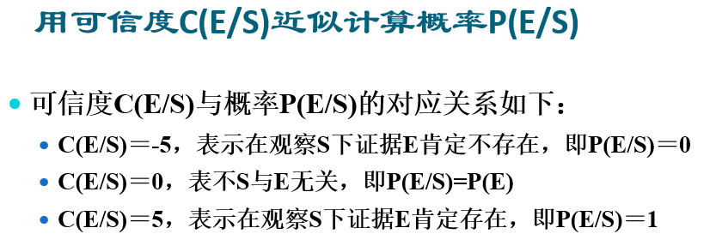

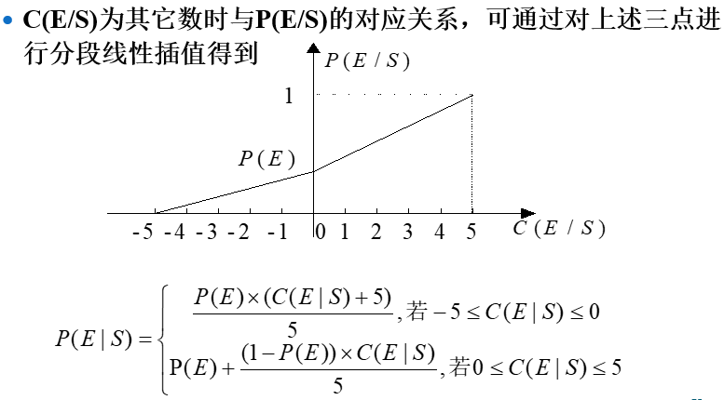





（掌握）证据理论